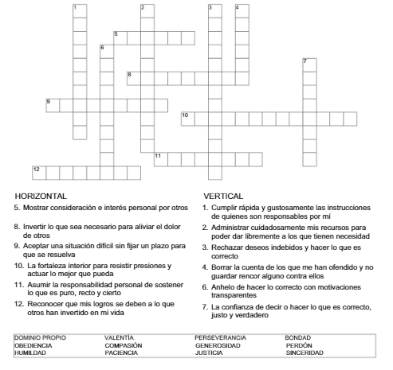

***CRUCIGRAMA DE VALORES***